РОССИЙСКИЙ УНИВЕРСИТЕТ ДРУЖБЫ НАРОДОВ

Факультет физико-математических и естественных наук

ОТЧЕТ ПО ЛАБОРАТОРНОЙ РАБОТЕ №3

Тема: Дискреционное разграничение прав в Linux. Два пользователя

дисциплина: Информационная безопасность

Студент: Койфман Кирилл Дмитриевич

Группа: НПИбд-01-21

Введение.

Цель работы.

Получение практических навыков работы в консоли с атрибутами файлов для групп пользователей.

Задачи.

1. Проведём последовательность тестов над атрибутами файлов и каталогов.
2. Заполним таблицу «Установленные права и разрешённые действия», выполняя действия от имени пользователя guest и делая проверку от пользователя guest2.
3. На основании заполненной таблицы определим минимально необходимые права для выполнения операций внутри директории dir1 и заполним таблицу «Минимальные права для совершения операций».

Ход работы

1 задание

Для начала в установленной ОС создадим учётные записи пользователей guest и guest2 и зададим для них пароли(рис.1 - рис.3):

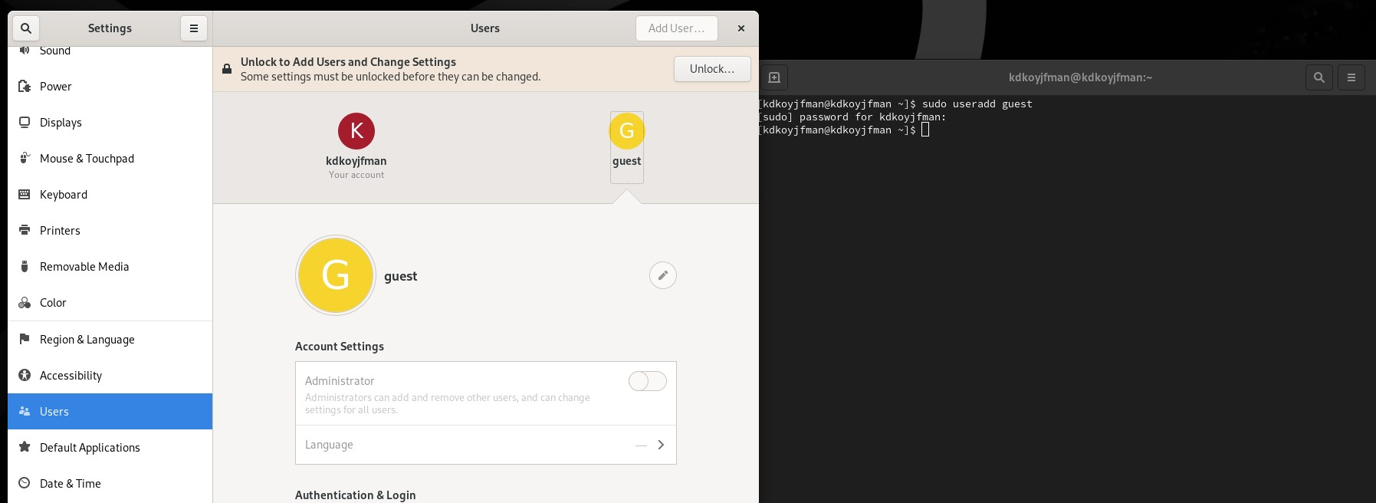

*РИС.1(создание учётной записи guest)*

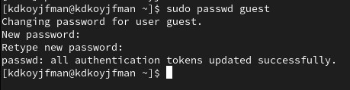

*РИС.2(установка пароля для учётной записи guest)*

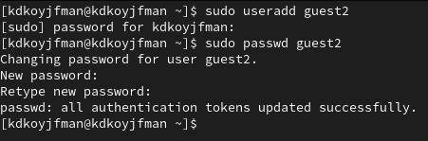

*РИС.3(создание учётной записи guest и установка пароля для неё)* Добавим пользователя guest2 в группу guest (рис.4):



*РИС.4*

Далее войдём в систему от 2-х пользователей на 2-х разных консолях и определим директорию, в которой находится каждый пользователь (рис.5 - рис.6):

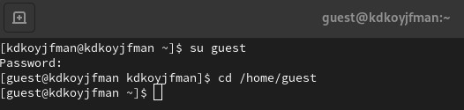

*РИС.5(вход в систему для guest)*

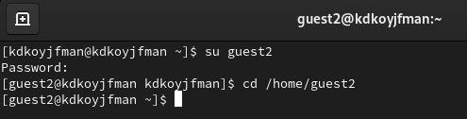

*РИС.6(вход в систему для guest2)*

Определим директорию, в которой находится каждый пользователь (рис.7, рис.8):



*РИС.7(директория guest)*



*РИС.8(директория guest2)*

Уточним имя пользователя, его группу, а также группы, куда входит пользователь, с помощью команд id (с опциями -GN и -G) и groups и сравним выведенные результаты (рис.9 - рис.14):



*РИС.9(имя пользователя, его группу, а также группы, куда входит пользователь guest)*



*РИС.10(имя пользователя, его группу, а также группы, куда входит пользователь guest2)*



*РИС.11(группы, куда входит пользователь guest)*



*РИС.12(группы, куда входит пользователь guest2)*

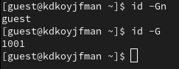

*РИС.13(полученный результат о guest соответствует имеющимся данным)*

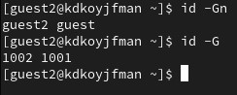

*РИС.14(полученный результат о guest2 соответствует имеющимся данным)* Сравним полученную информацию с содержимым файла /etc/group (рис.15):

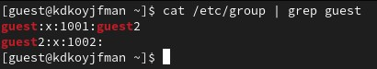

*РИС.15(полученная информация соответствует имеющимся данным)*

От имени пользователя guest2 выполним регистрацию guest2 в группе guest (рис.16):



*РИС.16*

После чего от имени пользователя guest изменим права директории /home/guest, разрешив все действия для пользователей группы (рис.17):



*РИС.17*

Далее От имени пользователя guest снимем с директории /home/guest/dir1 все атрибуты и проверим результат операции (рис.18):

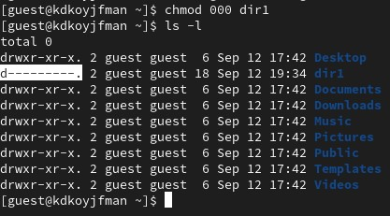

*РИС.18(атрибуты были успешно сняты)*

2 задание

Теперь заполним таблицу «Установленные права и разрешённые действия для групп», выполняя действия от имени владельца директории (файлов), определив опытным путём, какие операции разрешены, а какие нет. Если операция разрешена, занесём в таблицу знак «+», если не разрешена, знак «-» (таблица 1):

# ТАБЛИЦА 1

|  |  |  |  |  |  |  |  |  |  |
| --- | --- | --- | --- | --- | --- | --- | --- | --- | --- |
| **Права директории** | **Права файла** | **Создание файла** | **Удаление файла** | **Запись в файл** | **Чтение файла** | **Смена директории** | **Просмотр файлов в директории** | **Переименование файла** | **Смена атрибутов файла** |
| d(000) | (000) | - | - | - | - | - | - | - | - |
| d(010) | (000) | - | - | - | - | + | - | - | - |
| d(010) | (010) | - | - | - | - | + | - | - | - |
| d(010) | (020) | - | - | + | - | + | - | - | - |
| d(010) | (030) | - | - | + | - | + | - | - | - |
| d(010) | (040) | - | - | - | + | + | - | - | - |
| d(010) | (050) | - | - | + | + | + | - | - | - |
| d(010) | (060) | - | - | + | + | + | - | - | - |
| d(010) | (070) | - | - | + | + | + | - | - | - |
| d(020) | (000) | - | - | - | - | - | - | - | - |
| d(020) | (010) | - | - | - | - | - | - | - | - |
| d(020) | (020) | - | - | - | - | - | - | - | - |
| d(020) | (030) | - | - | - | - | - | - | - | - |
| d(020) | (040) | - | - | - | - | - | - | - | - |
| d(020) | (050) | - | - | - | - | - | - | - | - |
| d(020) | (060) | - | - | - | - | - | - | - | - |
| d(020) | (070) | - | - | - | - | - | - | - | - |
| d(030) | (000) | + | + | - | - | + | - | + | + |
| d(030) | (010) | + | + | - | - | + | - | + | + |
| d(030) | (020) | + | + | + | - | + | - | + | + |
| d(030) | (030) | + | + | + | - | + | - | + | + |
| d(030) | (040) | + | + | + | + | + | - | + | + |
| d(030) | (050) | + | + | + | + | + | - | + | + |
| **Права директории** | **Права файла** | **Создание файла** | **Удаление файла** | **Запись в файл** | **Чтение файла** | **Смена директории** | **Просмотр файлов в директории** | **Переименование файла** | **Смена атрибутов файла** |
| d(030) | (060) | + | + | + | + | + | - | + | + |
| d(030) | (070) | + | + | + | + | + | - | + | + |
| d(040) | (000) | - | - | - | - | - | + | - | - |
| d(040) | (010) | - | - | - | - | - | + | - | - |
| d(040) | (020) | - | - | - | - | - | + | - | - |
| d(040) | (030) | - | - | - | - | - | + | - | - |
| d(040) | (040) | - | - | - | - | - | + | - | - |
| d(040) | (050) | - | - | - | - | - | + | - | - |
| d(040) | (060) | - | - | - | - | - | + | - | - |
| d(040) | (070) | - | - | - | - | - | + | - | - |
| d(050) | (000) | - | - | - | - | + | + | - | + |
| d(050) | (010) | - | - | - | - | + | + | - | + |
| d(050) | (020) | - | - | + | - | + | + | - | + |
| d(050) | (030) | - | - | + | - | + | + | - | + |
| d(050) | (040) | - | - | - | + | + | + | - | + |
| d(050) | (050) | - | - | - | + | + | + | - | + |
| d(050) | (060) | - | - | + | + | + | + | - | + |
| d(050) | (070) | - | - | + | + | + | + | - | + |
| d(060) | (000) | - | - | - | - | - | + | - | - |
| d(060) | (010) | - | - | - | - | - | + | - | - |
| d(060) | (020) | - | - | - | - | - | + | - | - |
| d(060) | (030) | - | - | - | - | - | + | - | - |
| d(060) | (040) | - | - | - | - | - | + | - | - |
| d(060) | (050) | - | - | - | - | - | + | - | - |
| d(060) | (060) | - | - | - | - | - | + | - | - |
| d(060) | (070) | - | - | - | - | - | + | - | - |
| d(070) | (000) | + | + | - | - | + | + | + | + |
| d(070) | (010) | + | + | - | - | + | + | + | + |
| d(070) | (020) | + | + | + | - | + | + | + | + |
| d(070) | (030) | + | + | + | - | + | + | + | + |
| d(070) | (040) | + | + | + | - | + | + | + | + |
| d(070) | (050) | + | + | + | - | + | + | + | + |
| d(070) | (060) | + | + | + | - | + | + | + | + |

d(070) (070) + + + - + + + +

3 задание

На основании заполненной таблицы 1 определим минимально необходимые права для выполнения операций внутри директории dir1 и заполним таблицу 2 (таблица 2):

# ТАБЛИЦА 2

|  |  |  |
| --- | --- | --- |
| **Операция** | **Минимальные права на директорию** | **Минимальные права на файл** |
| Создание файла | d(030) | (000) |
| Удаление файла | d(030) | (000) |
| Чтение файла | d(010) | (040) |
| Запись в файл | d(010) | (020) |
| Переименование файла | d(030) | (000) |
| Создание поддиректорииы | d(030) | (000) |

Удаление поддиректории d(030) (000)

Заключение

В ходе проделанной лабораторной работы мной были усвоены навыки работы в консоли с атрибутами файлов для групп пользователей.